

实 验 报 告

（ 2021 / 2022学年 第2学期）

课程名称 | 数据挖掘
实验名称 | 一、数据预处理、关联规则分析  二、分类、聚类
实验时间 | 2022 | 年 | 4 | 月 | 30 | 日
指导单位 | 物联网学院
指导教师

学生姓名 |  | 班级学号
学院(系) | 物联网学院 | 专 业 | 网络工程

实验名称 |  | 数据预处理、关联规则分析 |  |  |  |  | 指导教师
实验类型 |  | 上机 |  | 实验学时 |  | 2 | 实验时间 |  |  | 22025.4.30
- 实验目的
1.熟悉WEKA软件的安装和界面，并实现文本文件、excel文件或其他数据格式文件转换为WEKA格式的数据文件。
2.熟悉关联规则分析的基本算法，利用事务数据和相关算法提取有效规则，并对结果进行分析和解释。
二、实验环境(实验设备)
1. 每位学生配备计算机一台
2. 计算机需安装办公软件系统（excel）、WEKA等
三、实验内容
1.将iris.xls文件转化为WEKA文件iris.arff，并将属性iris.arff中的属性离散化（10个箱、等频）。

① 在weka的Explorer中打开Iris.csv文件
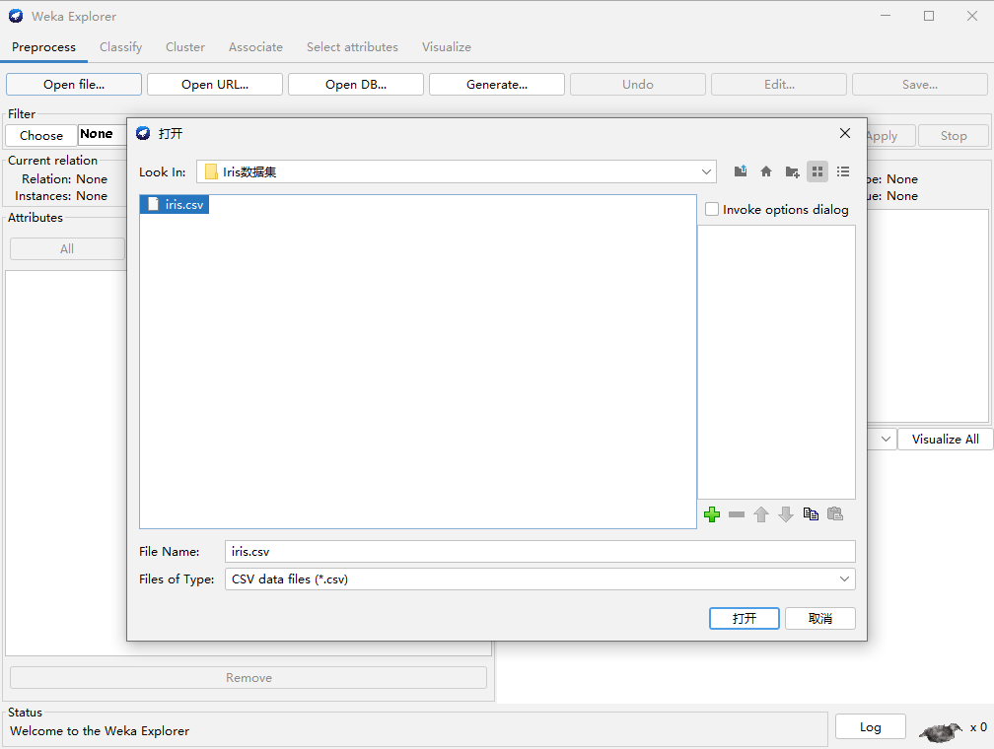

② 将iris.csv另存为iris. arff文件
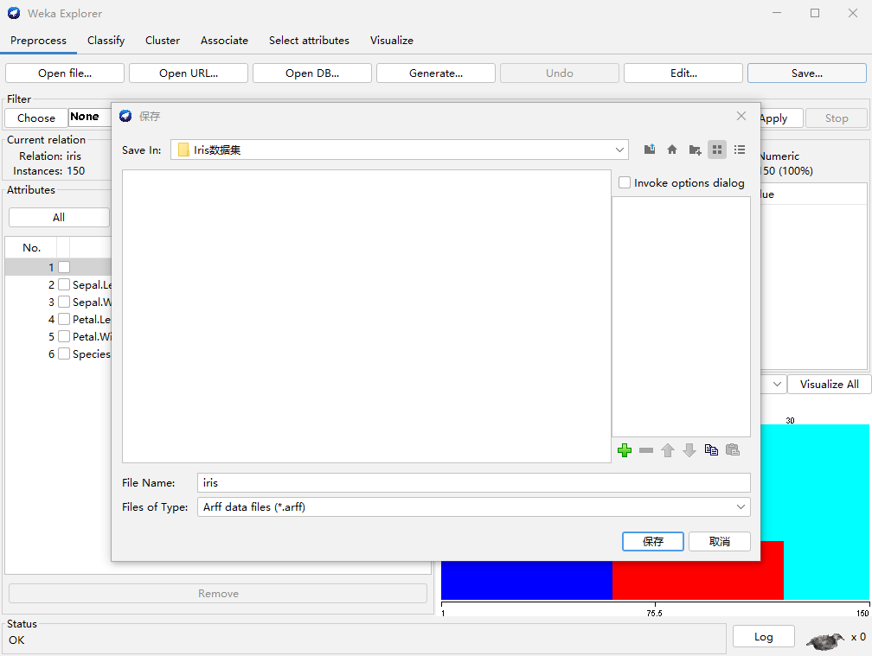
③ 属性离散化
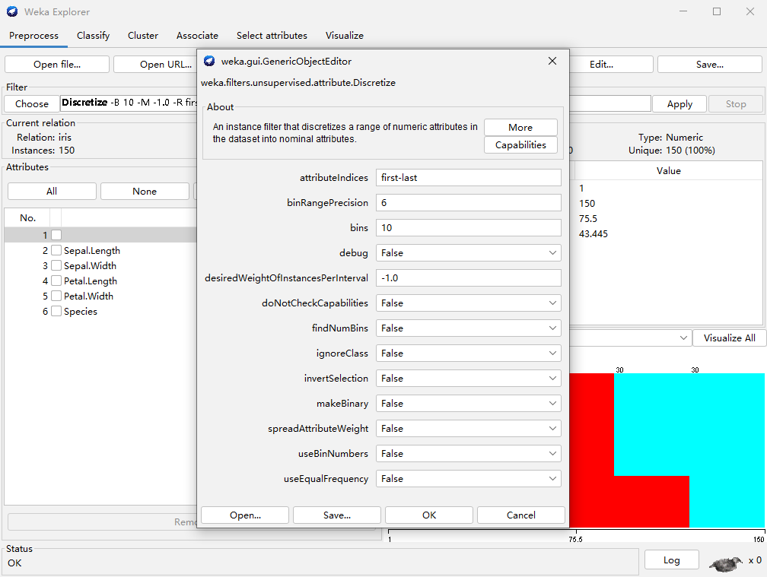
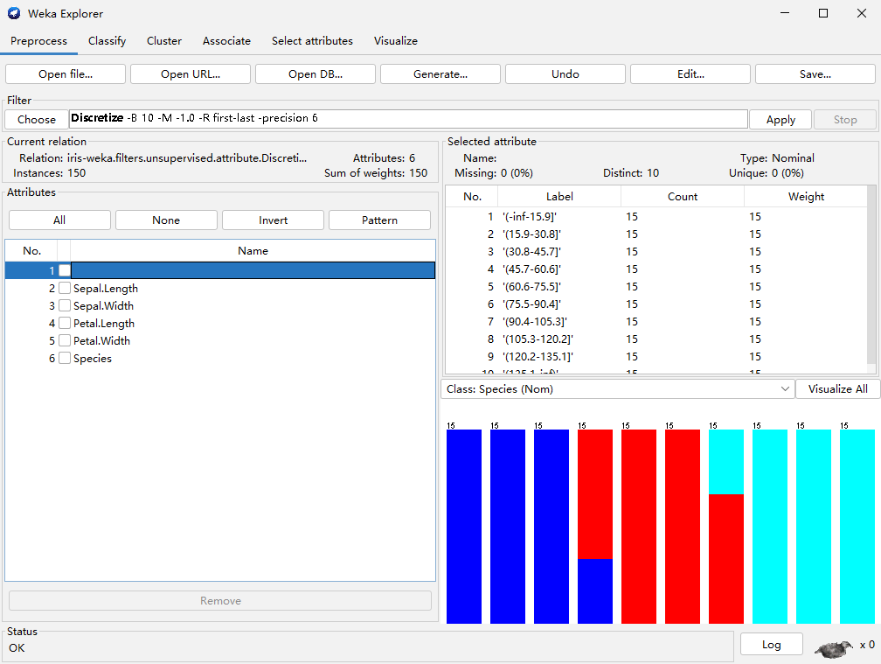

④ 在记事本中查看处理后的数据
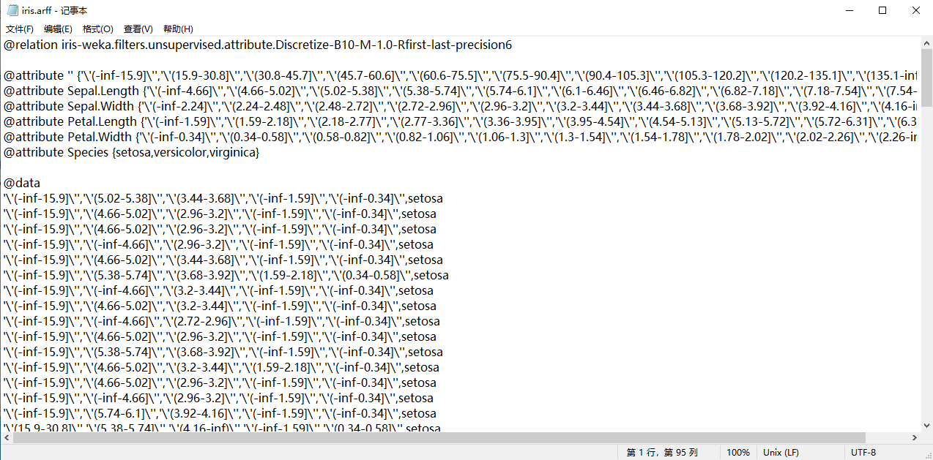

2.利用数据集“weather.nominal.arff”挖掘支持度在10%到100%之间，并且置信度超过0.8且置信度排在前20位的关联规则。（“car”设为True、“metricType”设为confidence、“minMetric”设为0.8、“numRules”设为20）

① 在Weka中打开“weather.nominal.arff”数据集，选择关联分析，Apriori算法
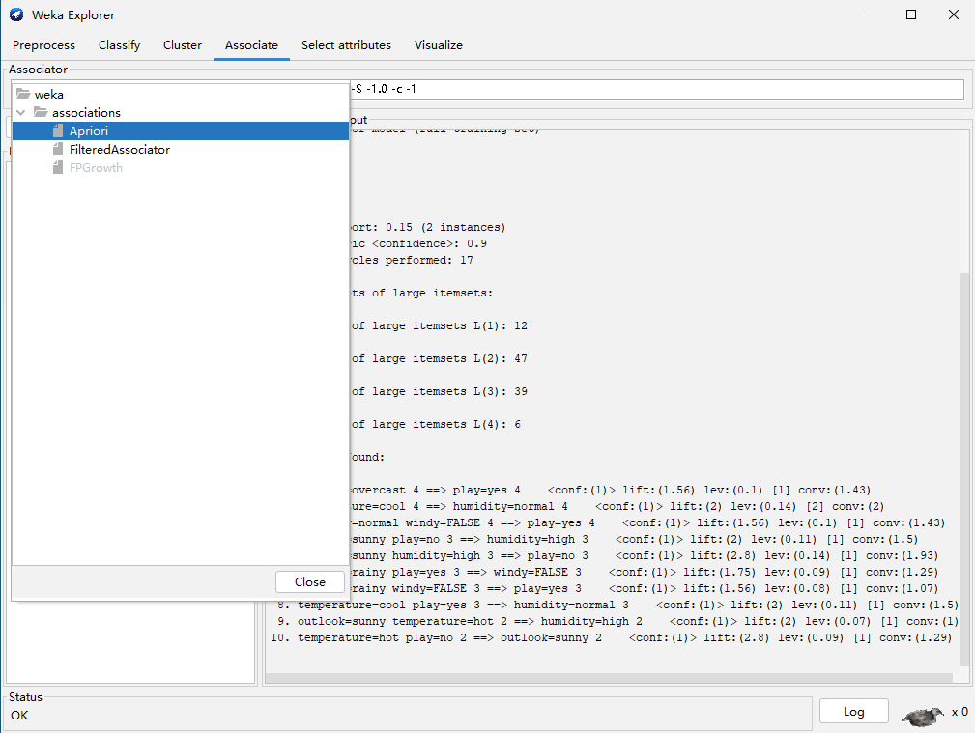
② 设置参数
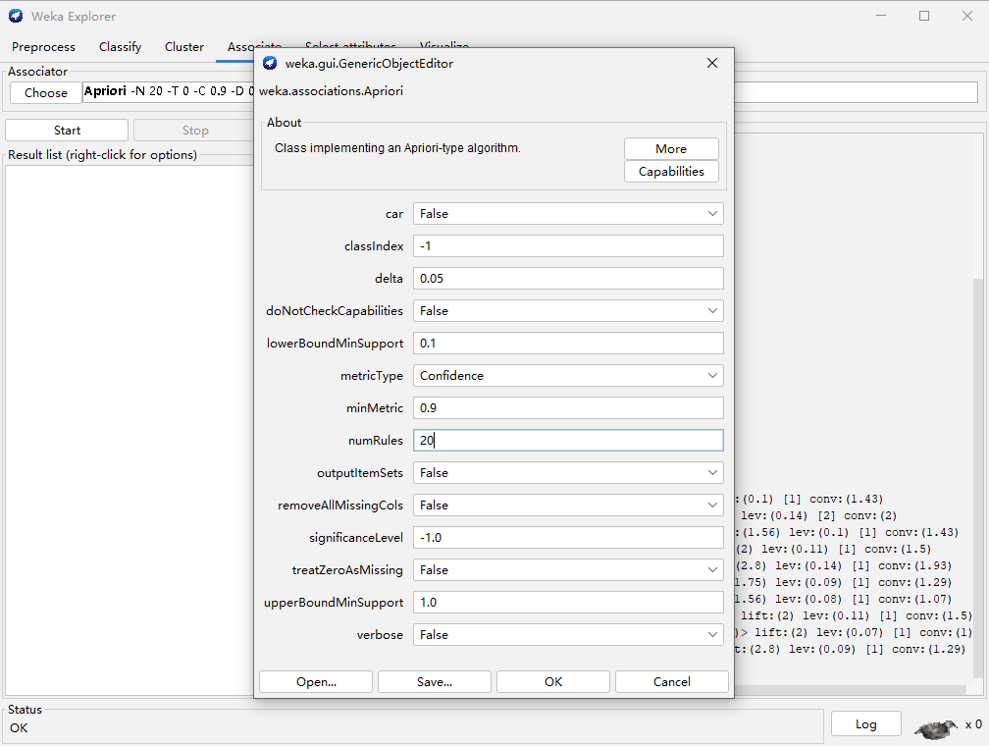
③ 观察结果
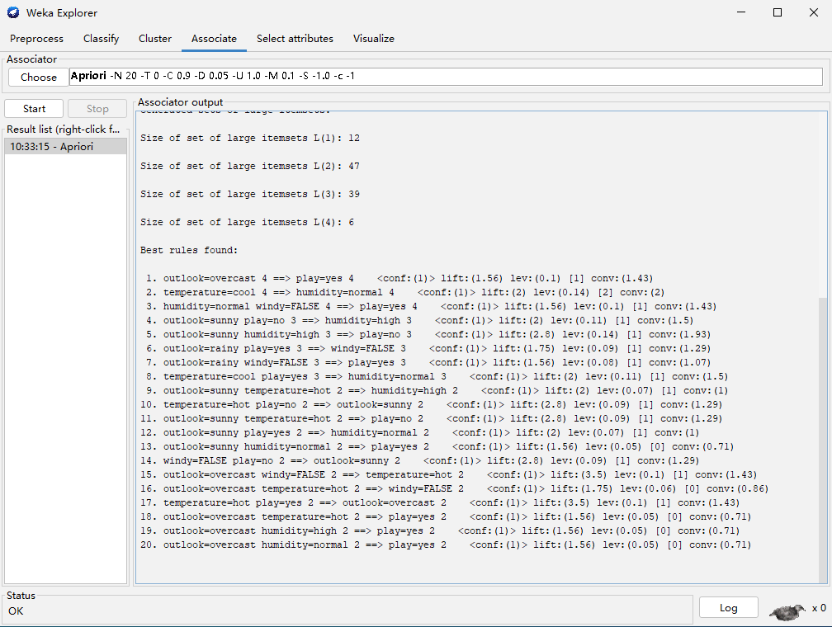

四、实验小结（包括问题和解决方法、心得体会等）

在本次“数据预处理与关联规则分析”实验中，我首先熟悉了WEKA软件的基本操作流程，包括界面功能、数据导入与格式转换等。通过将iris.xls文件转化为.arff格式，并对属性进行等频离散化处理，我加深了对数据预处理技术的理解。在操作过程中，最初在属性离散化环节遇到了一些问题，例如不清楚如何设置离散化参数，导致结果与预期不符。通过查阅WEKA的帮助文档并多次尝试，我逐渐掌握了正确的设置方法，成功完成了离散化操作，并在记事本中验证了结果的有效性。

在进行关联规则分析时，我使用了WEKA内置的weather.nominal.arff数据集，并应用Apriori算法挖掘高置信度的规则。在设置参数时，曾因未正确设定metricType和minMetric值而导致生成的规则不符合要求。通过重新理解实验要求并按步骤调整参数，我最终成功提取出置信度高于0.8、前20条最优规则。通过对规则的观察和分析，我认识到不同属性间潜在的强关联性，也理解了如何结合实际业务需求筛选有价值的规则。

本次实验帮助我将课堂理论知识与实际操作紧密结合，提升了我对数据挖掘工具的应用能力和对数据分析流程的理解。尽管过程中遇到了一些技术细节问题，但通过积极思考和查阅资料，我不仅解决了问题，也锻炼了独立解决实际问题的能力。这次实验让我深刻体会到数据预处理和关联分析在数据挖掘中的重要性，也为后续更深入的学习打下了基础。
五、指导教师评语

成 绩 |  |  | 批阅人 |  |  |  |  | 日 期

实验名称 |  | 分类、聚类 |  |  |  |  | 指导教师
实验类型 |  | 上机 |  | 实验学时 |  | 2 | 实验时间 |  |  | 2025.5.7
- 实验目的
1.熟悉分类的基本算法，利用带分类标签的数据进行实验仿真，并对结果的各种量度进行分析和解释。
2.熟悉聚类的基本算法，利用无标签的数据进行实验仿真，并对结果的各种量度进行分析和解释。
二、实验环境(实验设备)
1. 每位学生配备计算机一台
2. 计算机需安装办公软件系统（excel）、WEKA等
三、实验内容
1.对iris.arff数据进行分类

① 决策树J48分类结果
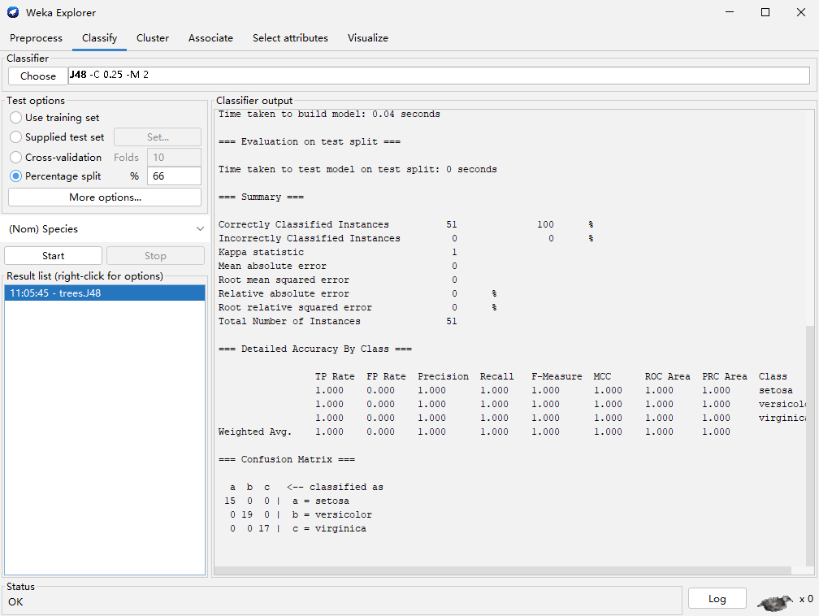

② 可视化树
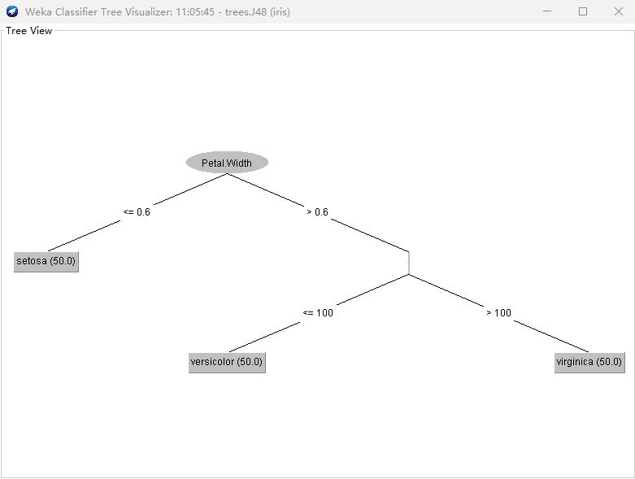
③ 可视化分类错误
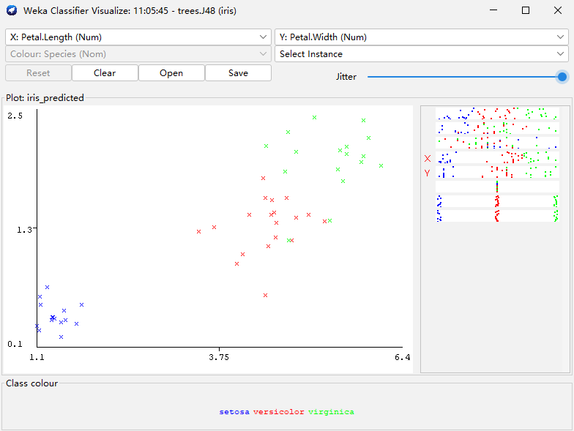
④ 贝叶斯分类方法
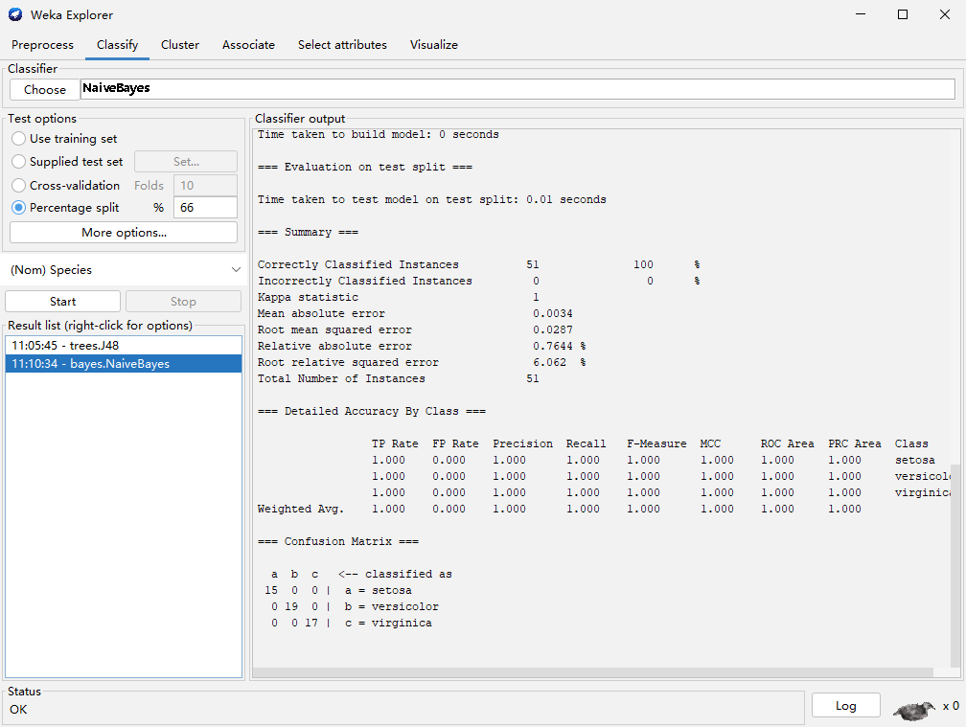
⑤ ROC分析
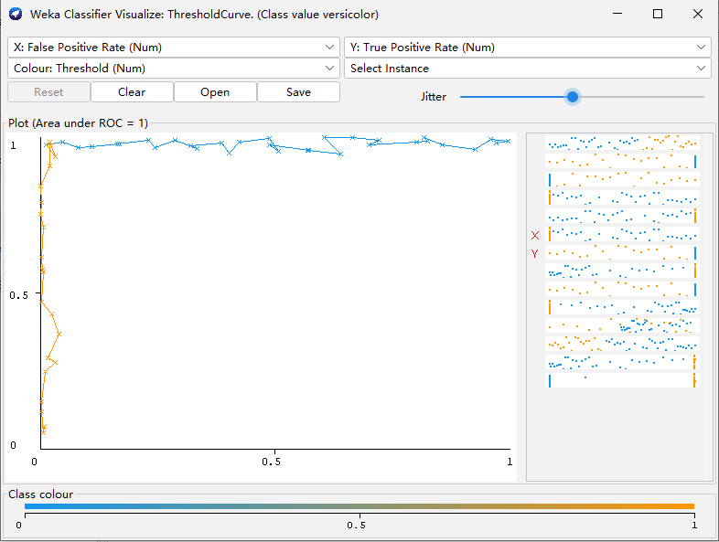
2. 对iris.arff数据进行聚类分析
① 删除类标签，使用SimpleKMeans算法并且设置聚类簇数numCluster=3
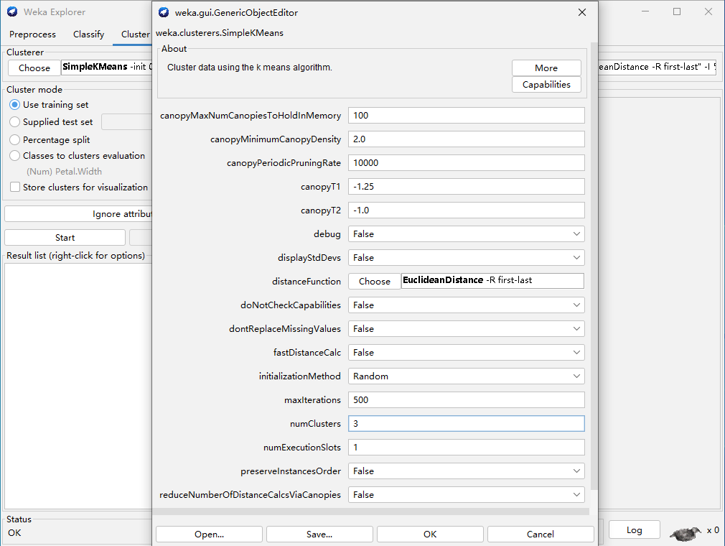
② 分类结果
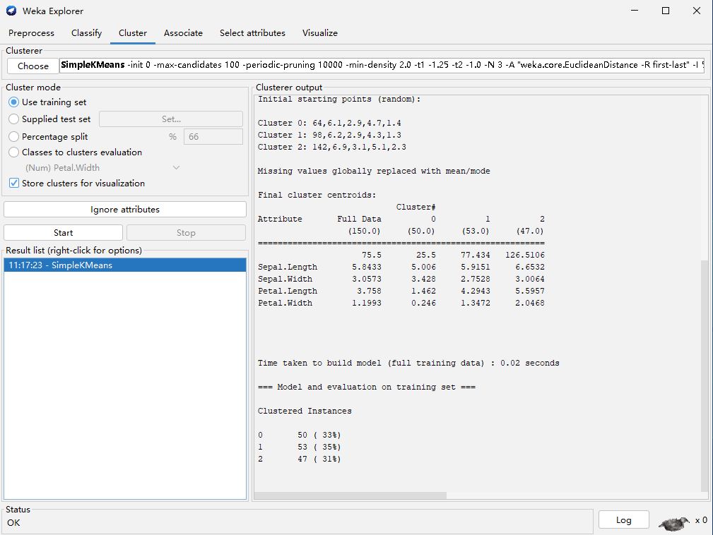

③ 可视化聚类结果
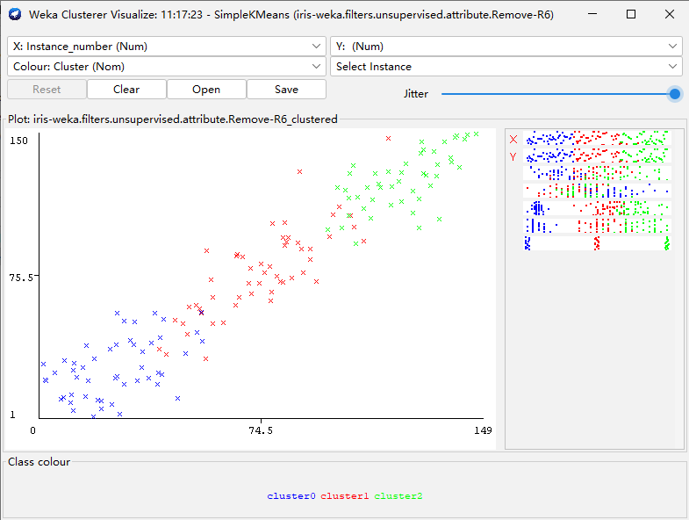

四、实验小结（包括问题和解决方法、心得体会等）

在本次关于“分类与聚类”的数据挖掘实验中，我主要使用了WEKA工具对经典的iris.arff数据集进行了分类和聚类的实践操作。实验的分类部分主要运用了J48决策树算法和贝叶斯分类方法，并进行了相关结果的可视化展示和ROC分析，从中了解了不同分类算法在同一数据集上的分类效果差异，以及通过可视化图表更直观地认识分类误差的分布。聚类部分则通过删除类标签后使用SimpleKMeans算法对数据进行无监督学习实践，设定聚类簇数为3，并观察聚类结果与实际分类的接近程度。

在实验过程中遇到的主要问题是在使用WEKA进行数据预处理和算法参数设置时不够熟练，尤其是在分类和聚类可视化界面中部分操作不太直观。通过查阅资料并向同学请教，我逐渐掌握了如何加载数据、设置分类器参数、启动训练过程以及分析评估结果。此外，实验中对ROC曲线和分类准确率等评价指标的理解也加深了我对分类算法性能评估的认识。

通过本次实验，我不仅加深了对分类和聚类算法基本原理的理解，还提升了使用WEKA工具进行数据分析的实际操作能力。同时也意识到理论知识与实践之间的差距，今后应加强对算法实现原理的深入理解与实际应用的结合。这次实验增强了我对数据挖掘技术在实际问题中应用的信心，也为后续进一步学习和研究打下了良好的基础。
五、指导教师评语

成 绩 |  |  | 批阅人 |  |  |  |  | 日 期

